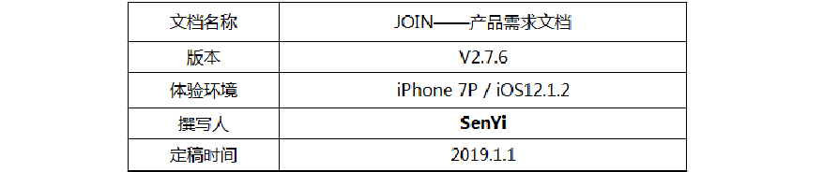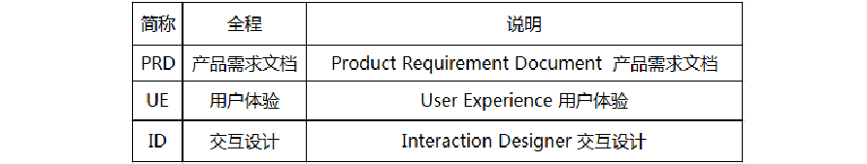倒推“JOIN”App 产品需求文档

一、文档概述

  - 版本修改记录

  - PRD 输出环境

  - 名词术语表

二、产品概述

  - 产品背景


一款真正的社交软件是需要理解并满足用户的精神需求，而移动互联网 的最早期是社交产品的”攻坚期”，当时对于所有的社交产品来说，风口就是借势而飞，甚至没有什么门槛。而现在这是一块没有飓风卷过， 只有微风吹拂的草地。那些靠着吹嘘、忽悠而起的项目基本都已经消逝， 但对于我们这些实干者，机会依然还在，机会很大，我们要换个赛道继续赛跑。

  - 产品介绍
JOIN 是一款专为年轻人设计的社交 App，这里可能拯救不了社恐，但这里可以让你的社交更有趣。
在这里，一切都开始于你设置的小问题，它也会成为每个人对你搭讪or 聊天的开场白。每个人都需要答题通过才能继续和你聊天。

  - 产品功能结构图

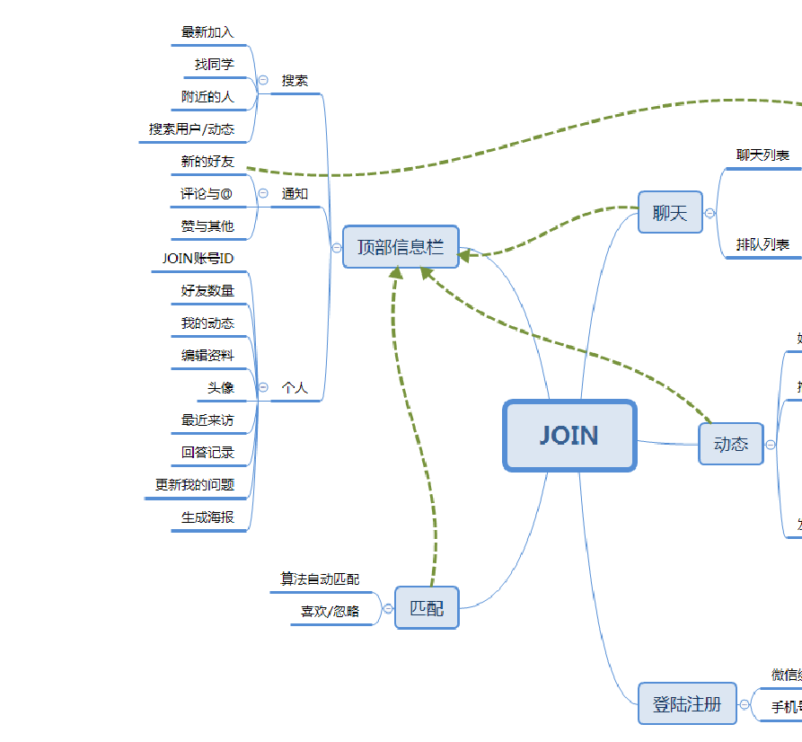

  - 产品信息结构图

逵 泥称定位年禁
呈
心 信息 81 职业
匹硐
回要率 右线时l旬


匹配信患
-－
｀
相似信皂开场1句题呻百片
关千对方的几件聿
恬感状况

毕业中
I

话题信岂 C
昂

热门

全友动态

好友信息 C
好友推荐

我想认识人的动态


动态信息
」
抟 信患 f
想认识我的人虳动态

排序凡萄告

性和

头
—

琴 内容 （－
性」

炖 Jt
情感状态
＿

图文

芦

琴信皂数用户头竺

层活联系时间

、石=
扣自


2.5 产品业务流程图
1）登陆注册流程如下：

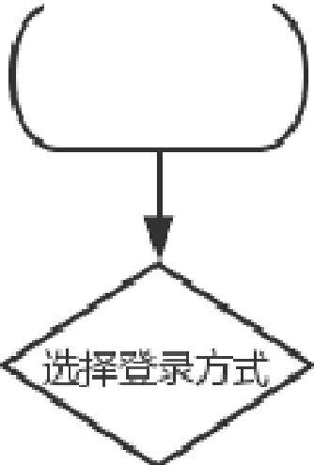
开始

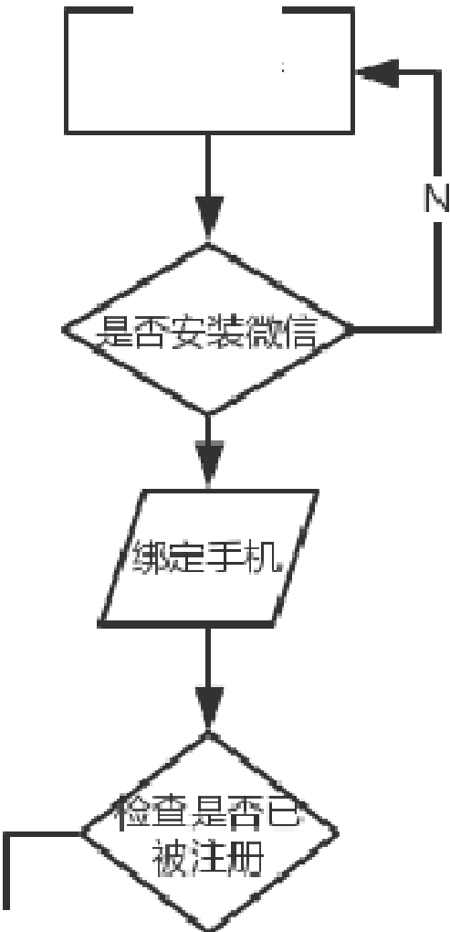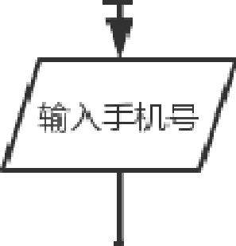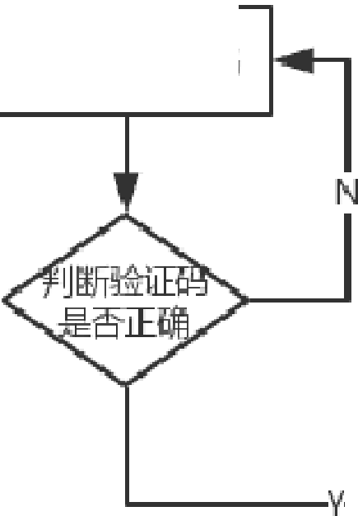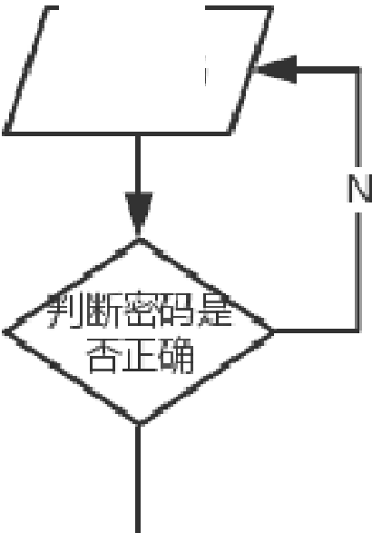
手腮信登录
颐翌陆
微信翌陆
获取短信苤打可玉卫l
输入密码
Y
V
I 气i
信登 I

|
登陆成功 ＇ N

结束

- 产品业务流程如下：

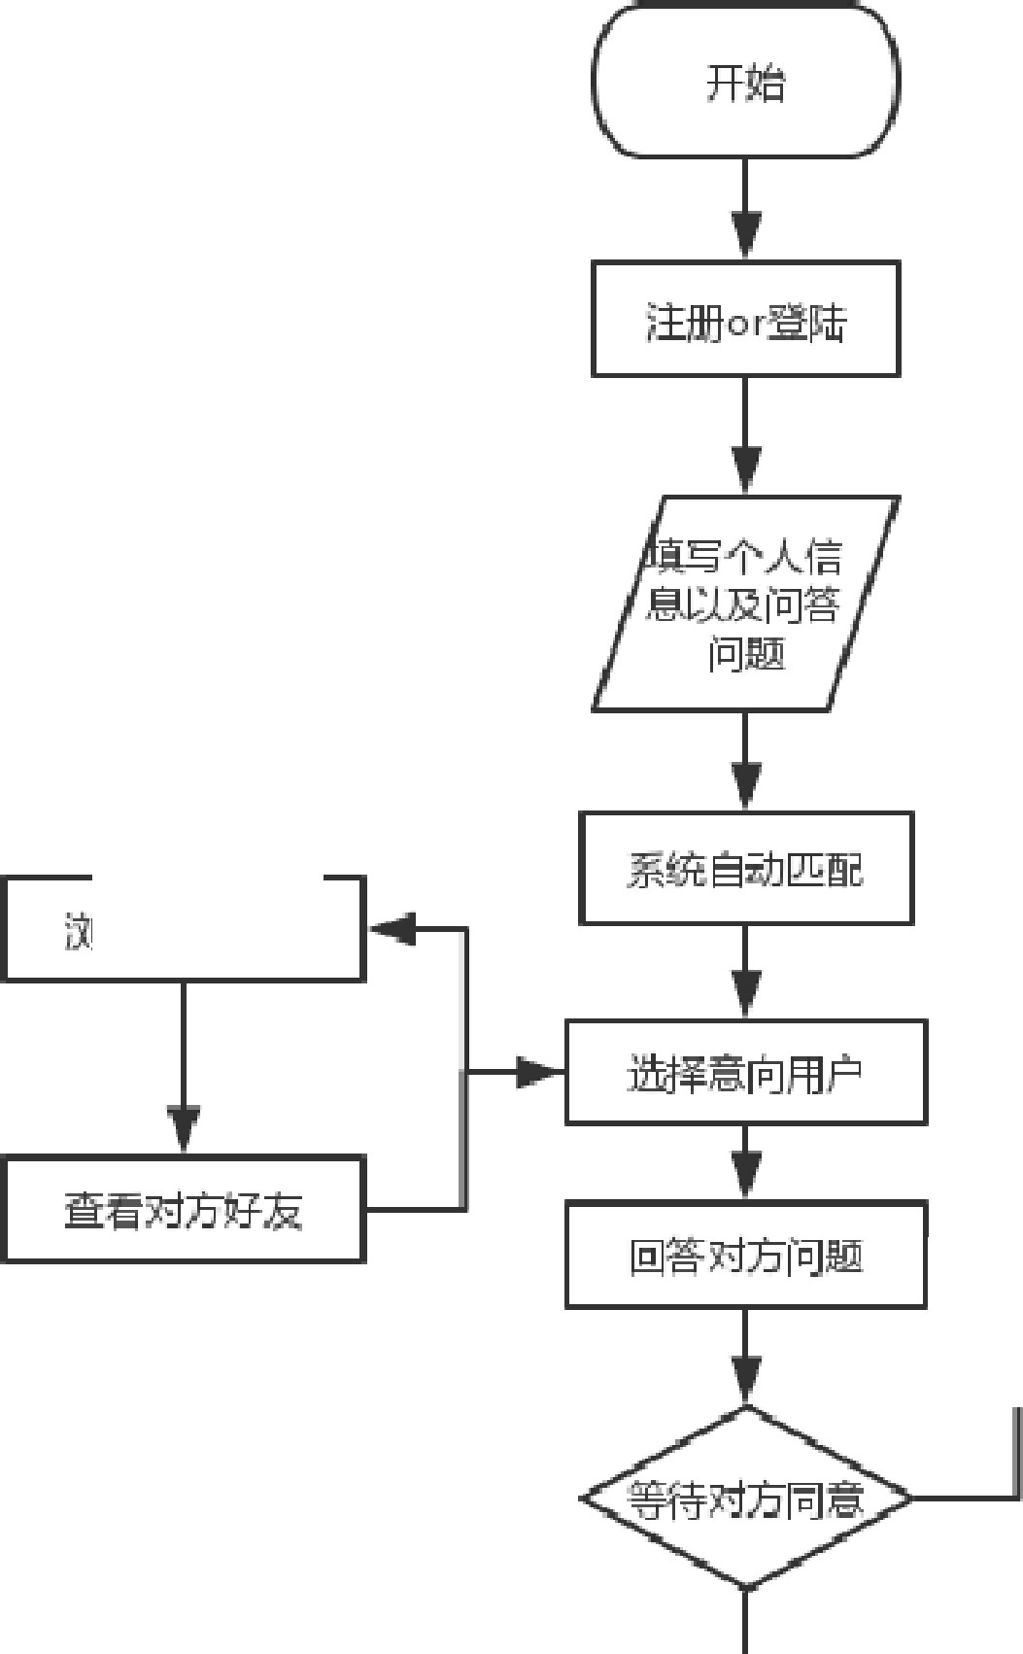
浏览对方资料
勹N
忐＇
Y

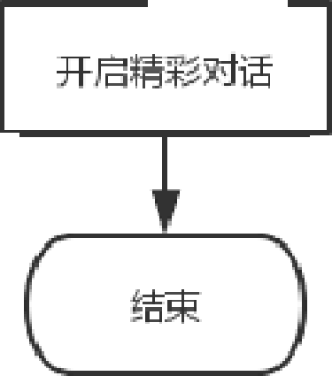
从上述的主要业务流程图可以看出，JOIN 的整个社交流程非常清晰易懂，只要完成个人资料完善和对 About me 的几件事描述后即可开启


社交之旅，在后续的算法匹配中，会匹配与你的兴趣点or 特征点交汇
的用户（不分男女），通过回答对方的问题获取另一方的好友申请完成陌生人与陌生人之间的初识，在此有个小提醒，对于异性双方的问答， 是必须要用语音回答（不得少于 10 秒）。
三、全局说明
3.1 功能权限
产品功能权限按照登陆 or 未登录两个状态区分：

•
未登录状态：正常使用匹配功能进行陌生人匹配（区域性随机），
也可查看陌生人信息。但不可进行搜索/附近的人等操作，不可发
布动态。如果点击 or 使用这些功能，即立即弹出登陆界面告诉用户需要进行登陆操作。

•
登陆状态：当前状态可在 App 内进行所有相关操作。

3.2 键盘说明

  - 点击输入“手机号码”、手机验证码时从页面底部跳出数字键盘；
  - 点击输入文本信息（排除纯“数字信息”、手机验证码）时页面底部跳出全字母键盘。


3.3 页面交互
1）Toast 弹窗加载：

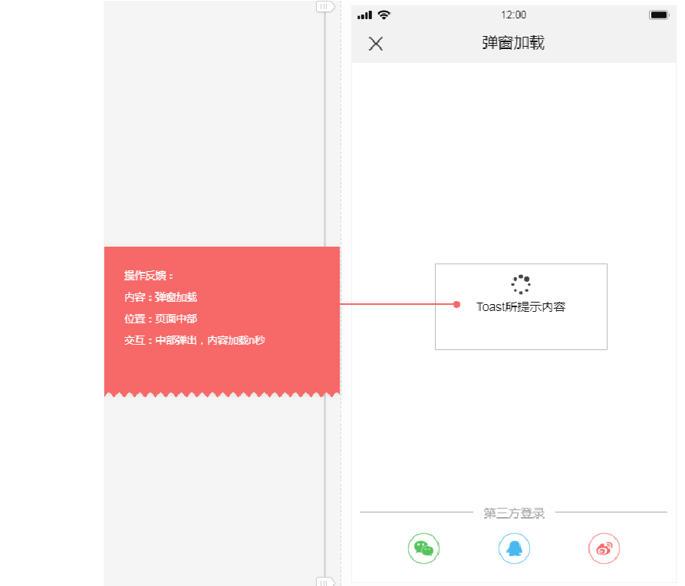

- 页面异常：

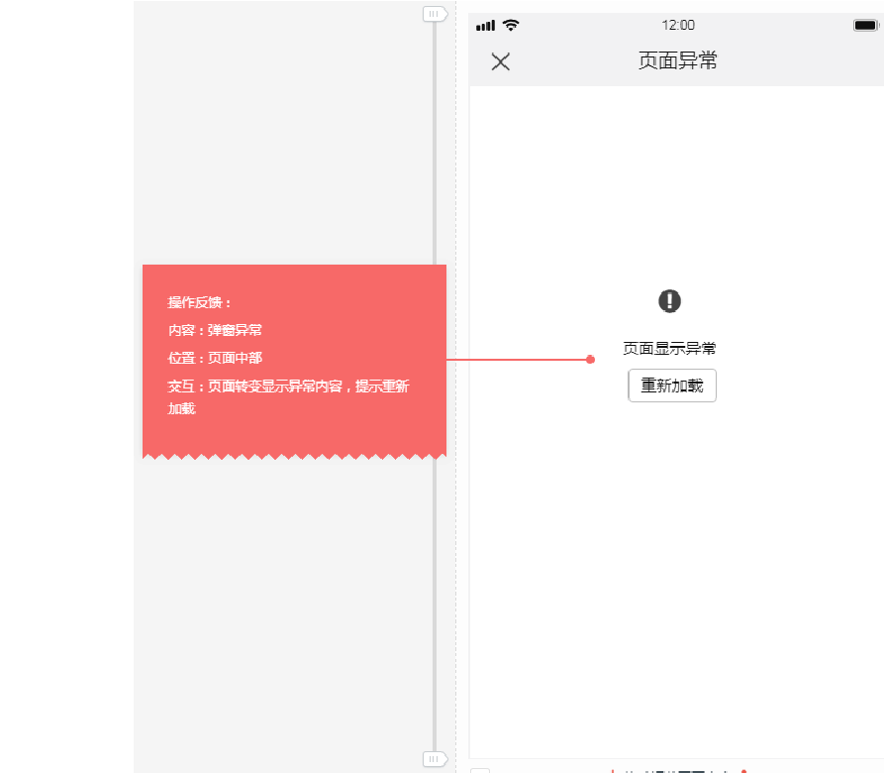

- dialog：

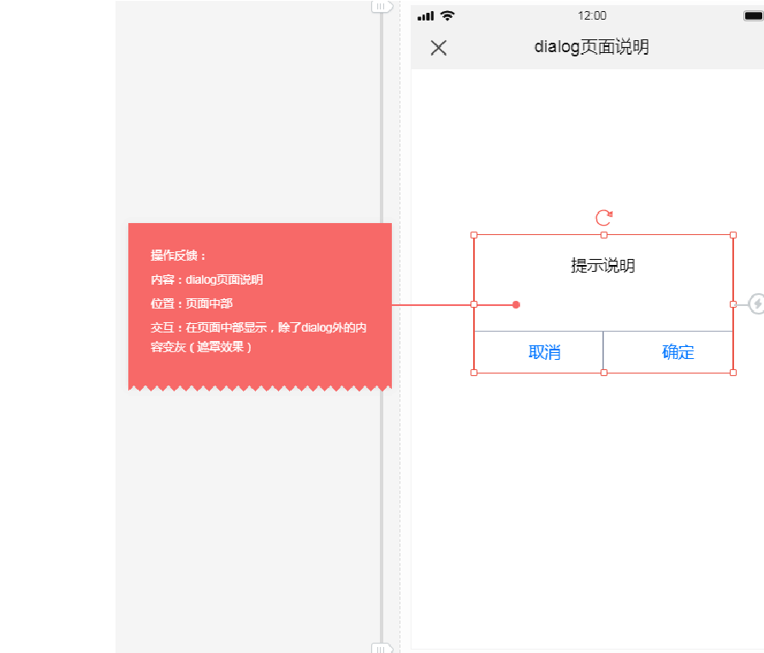

- 滑动页面交互：

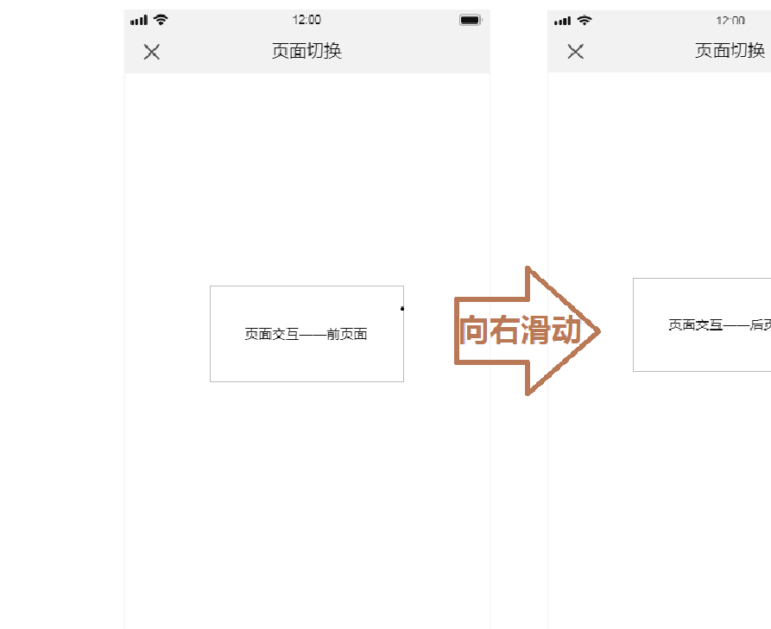

- 切换 tab 交互：



0 准荐 。 ＿标踉 0 印赔 0 标 题
内容
．．
，
.1





四、产品业务逻辑原型图

* 想认识 女 芭页（匹配醴 ｝

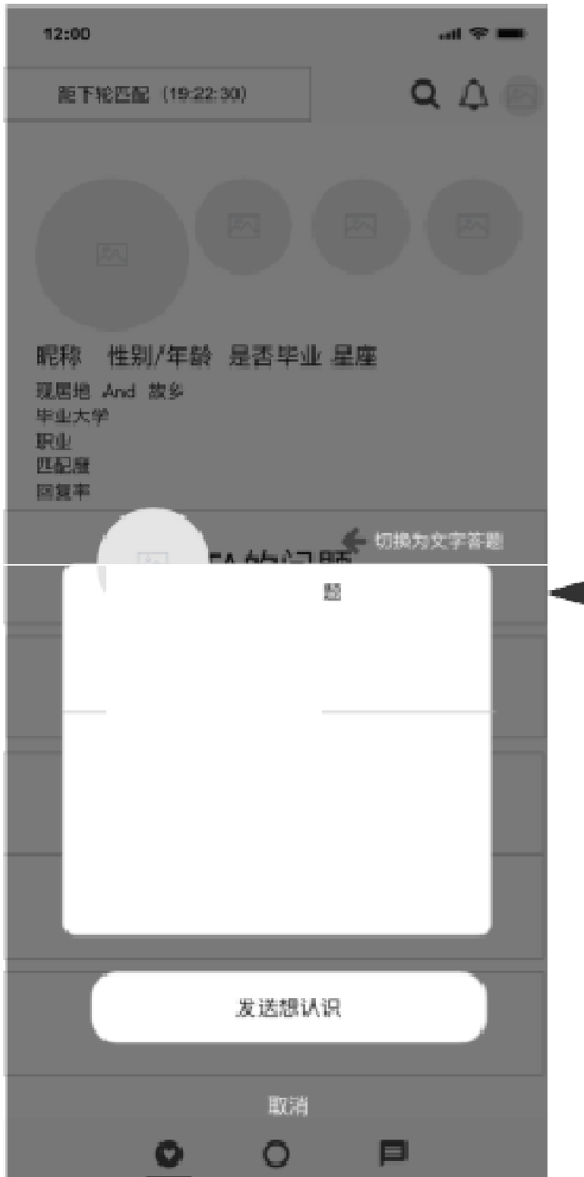12:O O
书!!(I O
...于I-
下 胫匹配 lI生汪：又 ｝
厢称 性别j年龄 尽否毕业旦廿玉
从氐见 个凶 切乡
冲业产宁
职心
匹
国 重，
劝饮江芍问
TA的问 题
你吕双什么脰色
T码 吕驭均述内型
：内包
烹 认识
。 t
口
＊
个入主页
他人宁页

面的好

12:j 止 “' 1 晕，＿
贷动
12 :(l l'.li 酗 气 一 ” 1 2:(10
一、

- l ＿I I I l
《
好友 '堆历

呢存
JOIN号 ：汾仪欢 哀剔

查行主页＞

呢 称
性别i年团 兄否毕业
近来访一心
巴 巴立；XX% I 函 旦车 ，x

JQ I 吧 ： 灯L － 忙－0 I
隍 为 话


配书

灶石
-
3 5 社交名片 四 饲 丐皮伟吞
6态 这是忤召这是

好友

矗 愚过寀访

卤 间否记录

曰 更两我的问应
I 资料

TA酌酐凌： 页＼k


肝汗－1 季符－t 昵汴－3

0 TA的1问题

＂习逻

激去时 问 艰

个人信息 配玉
决已足j ll! 仔地 封石

占 豐敃我的 忌扭
毕山贮控

职＇ 这是“吾这是
I)I


上述图如有不清晰请转移这里大图可看
五、产品页面详细功能说明
5.1 启动页

以上内容仅为本文档的试下载部分，为可阅读页数的一半内容。如要下载或阅读全文，请访问：https://d.book118.com/336151012051010040

